Практическая работа № 9
Создание приложения с аудиоплеером

Цель работы: создать приложение с возможностью выбора аудио из библиотеки и управления его воспроизведением.

Ход работы
В среде Android Studio был создан проект IvlevLab9 на языке Java по шаблону Empty Views Activity. Для удобного взаимодействия с аудиоматериалами и другими медиафайлами существует класс MediaPlayer. Для воспроизведения аудио MediaPlayer необходимо располагать информацией о конкретном ресурсе. Существует три способа выбора ресурса: в метод create() передаётся идентификатор ресурса, представляющего аудиофайл; в метод create() передаётся объект Uri, представляющий аудиофайл; в метод setDataSource() передаётся полный путь к аудиофайлу.
После установки ресурса вызывается метод prepare() или его асинхронный вариант prepareAsync(). Этот метод подготавливает аудиофайл к воспроизведению, извлекая из него первые секунды; при воспроизведении файла из сети предпочтительнее использовать prepareAsync(). Для управления воспроизведением в классе MediaPlayer предусмотрены методы start(), начинающий воспроизведение, pause(), ставящий воспроизведение на паузу, и stop(), полностью останавливающий воспроизведение.
Аудиофайлы должны находиться в папке res/raw, поэтому в проекте была создана папка raw. Для этого на папке res нажатием правой кнопки мыши вызвано контекстное меню и выбран пункт New → Android Resource Directory. В появившемся окне в качестве типа папки (Resource type) выбрано значение raw, которое также использовано в качестве названия директории.
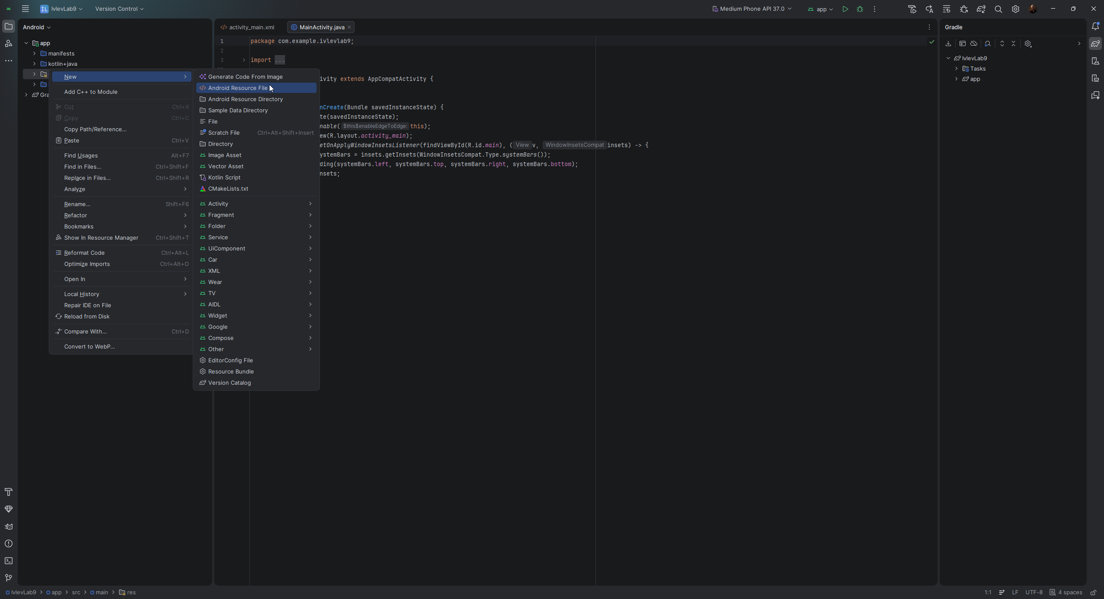
Рис. 9.1 – Создание новой директории через контекстное меню папки res

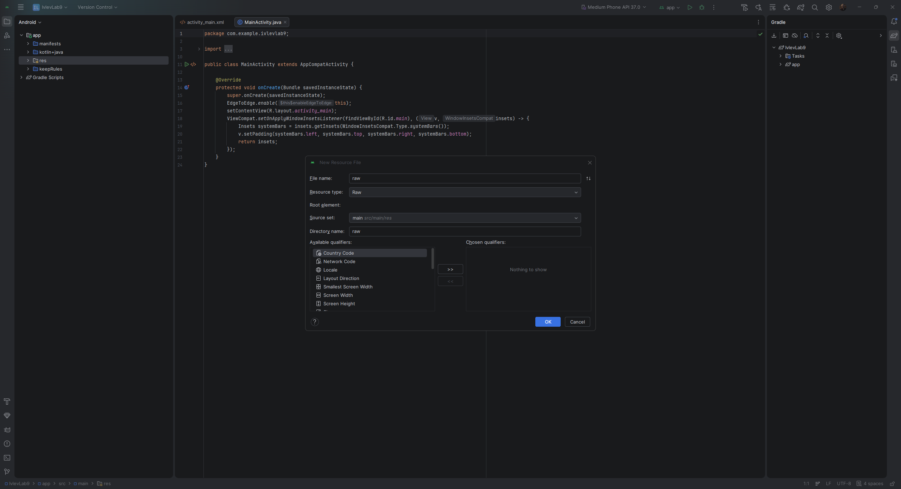
Рис. 9.2 – Уточнение содержимого директории: выбор типа ресурса raw

В созданную папку был скопирован аудиофайл music.mp3. Имя файла записано строчными латинскими буквами без пробелов, так как это является требованием к именам ресурсов Android.
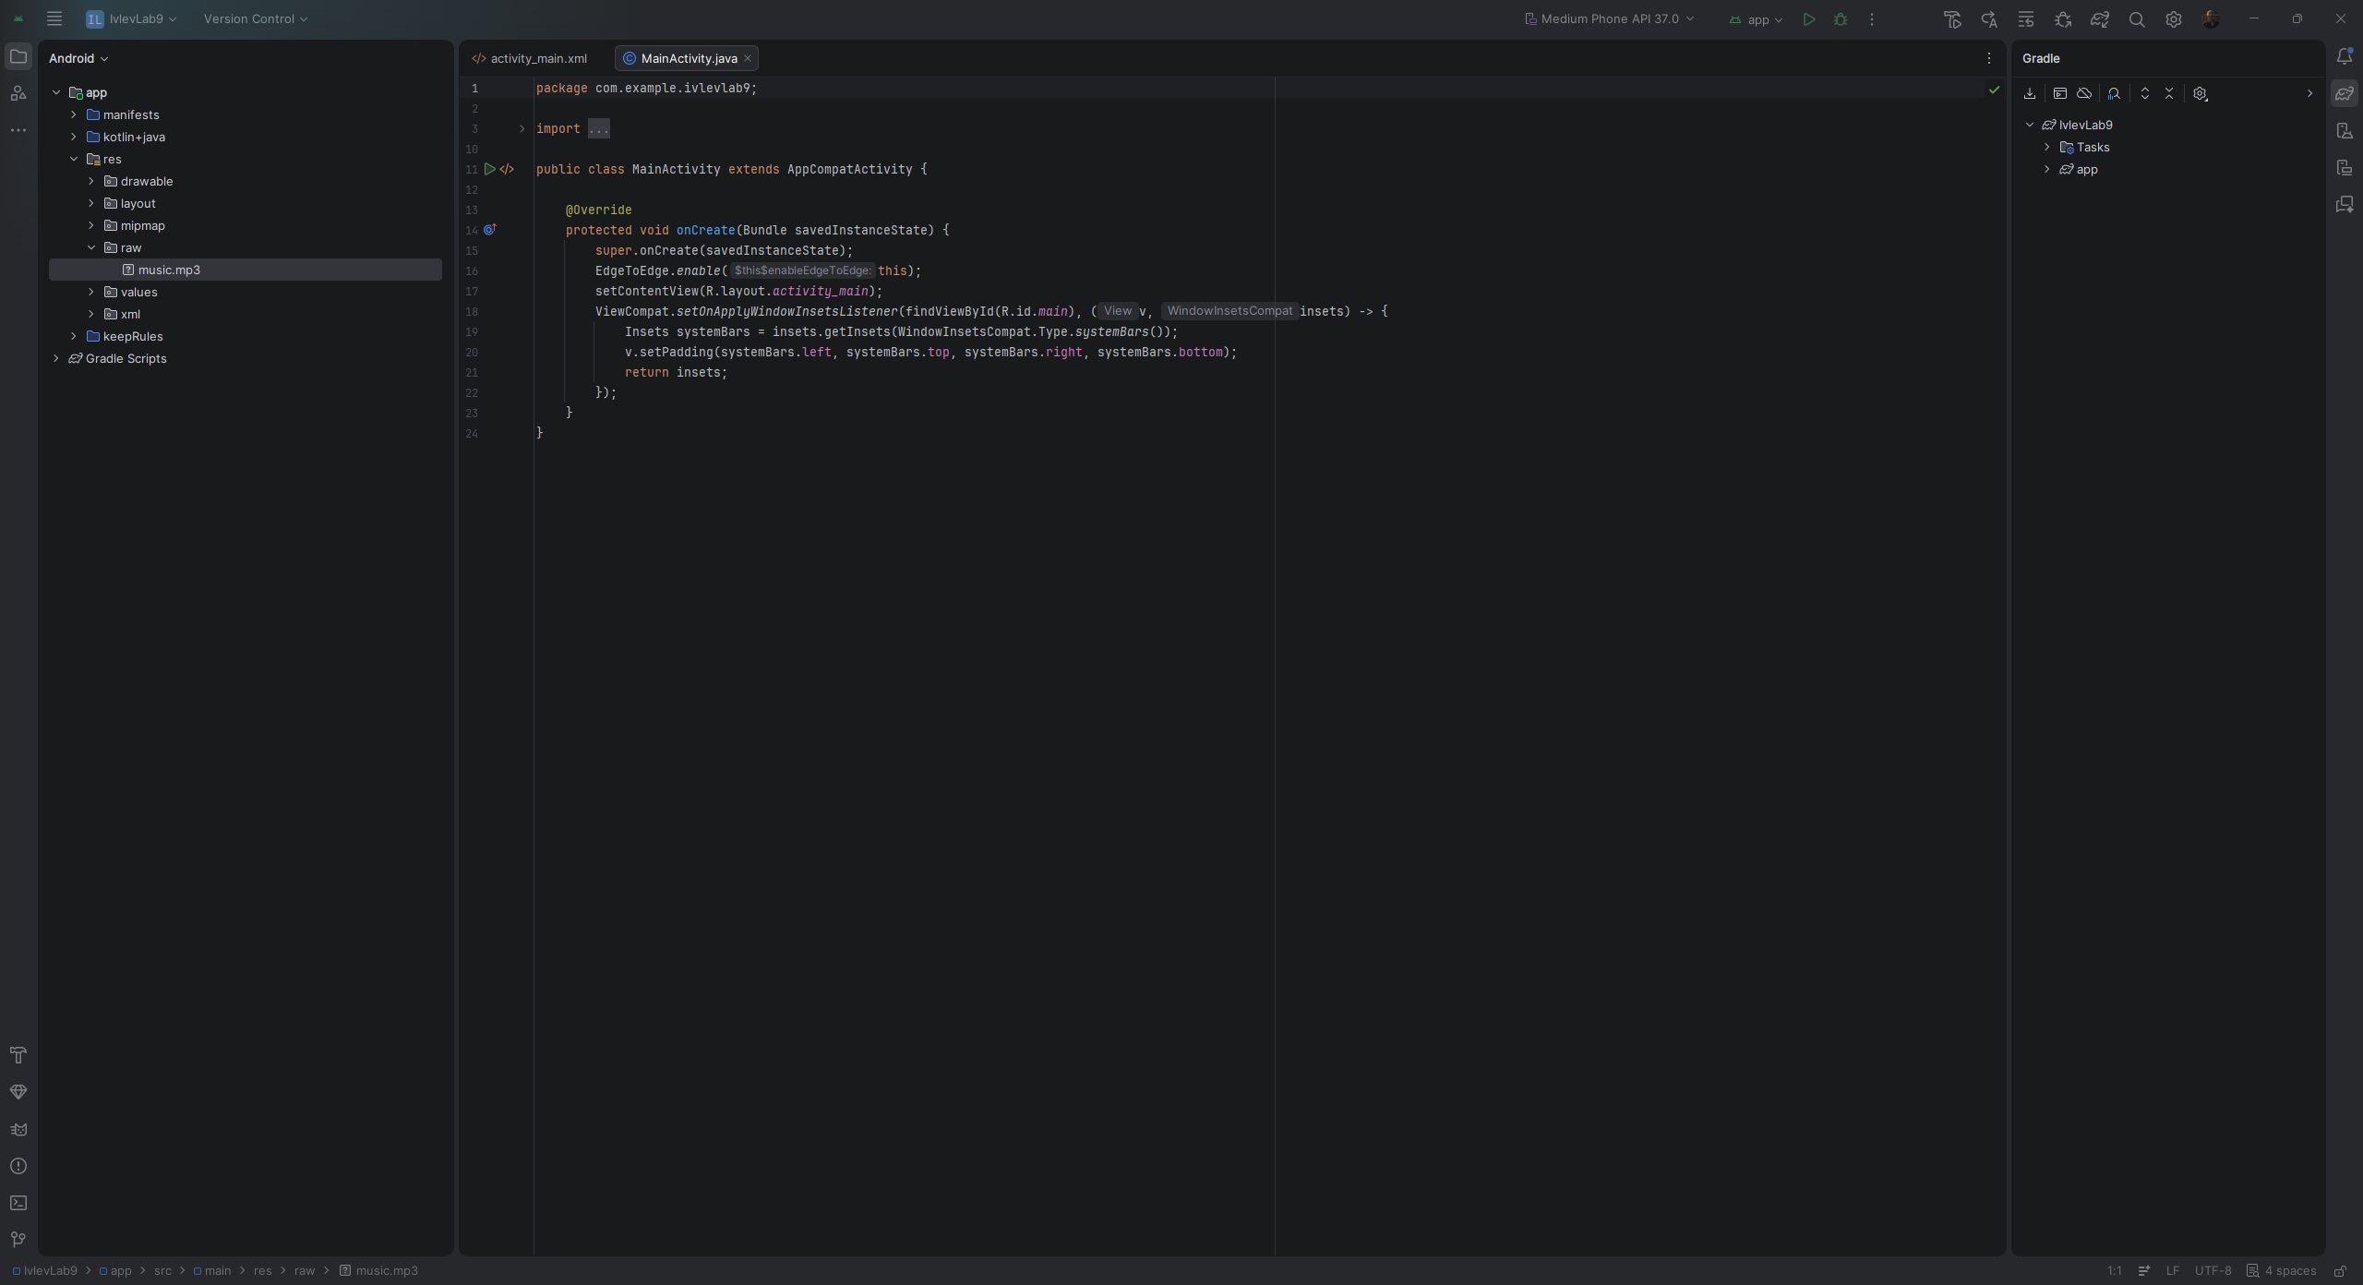
Рис. 9.3 – Добавление аудиофайла в директорию raw

Для управления воспроизведением аудио в файл activity_main.xml были добавлены три кнопки с идентификаторами playButton, pauseButton и stopButton. Каждой кнопке задан атрибут android:onClick со значениями play, pause и stop соответственно – это имена методов класса активности, которые будут вызваны при нажатии. Кнопки связаны ограничениями ConstraintLayout и расположены в один ряд.

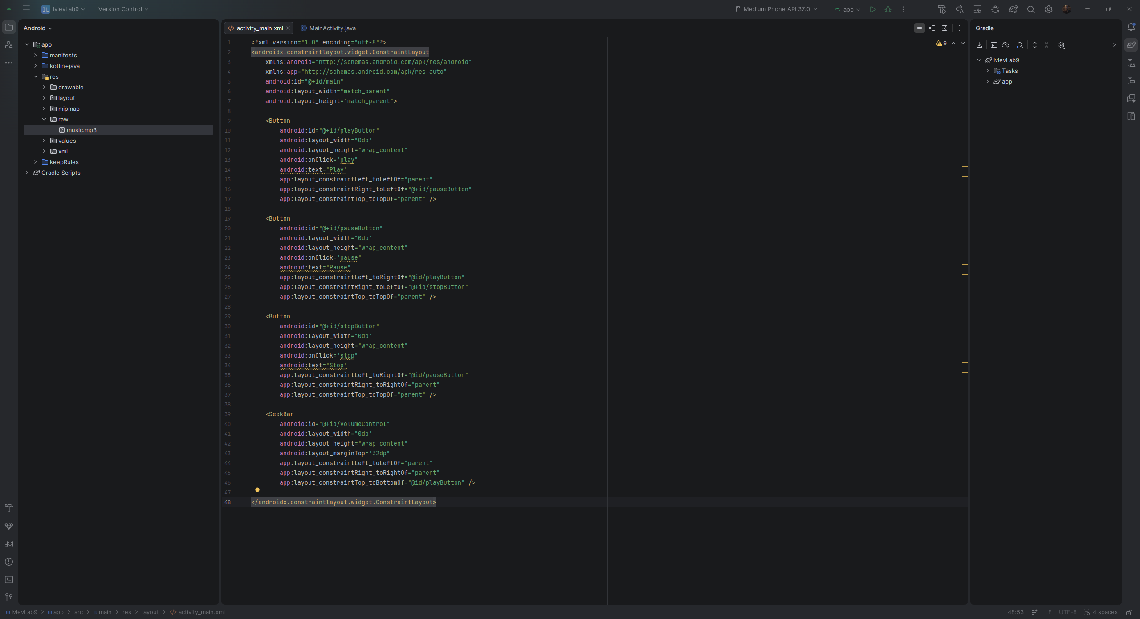
Рис. 9.4 – Добавление кнопок управления в файл activity_main.xml

К воспроизведению был добавлен индикатор громкости: в файле activity_main.xml определён элемент SeekBar с идентификатором volumeControl, размещённый под кнопками управления.
В классе MainActivity объявлены переменные для хранения ссылок на объект MediaPlayer, три кнопки, элемент SeekBar и объект AudioManager. В методе onCreate() плеер создаётся вызовом MediaPlayer.create(this, R.raw.music), после чего ему назначается обработчик setOnCompletionListener(), вызывающий метод stopPlay() по окончании воспроизведения. Кнопки «Pause» и «Stop» при запуске переводятся в неактивное состояние методом setEnabled(false).
Объект AudioManager получен вызовом getSystemService(Context.AUDIO_SERVICE). Методами getStreamMaxVolume() и getStreamVolume() для потока AudioManager.STREAM_MUSIC определены максимальное и текущее значения громкости, которые переданы элементу SeekBar методами setMax() и setProgress().
В обработчике setOnSeekBarChangeListener() метод onProgressChanged() изменяет громкость системы вызовом setStreamVolume() в соответствии с положением ползунка.
Методы play(), pause() и stop() принимают параметр типа View, поскольку вызываются через атрибут android:onClick. Метод play() запускает воспроизведение и переключает доступность кнопок, pause() приостанавливает его, а stop() вызывает закрытый метод stopPlay(), который останавливает плеер, заново подготавливает его методом prepare() и переводит в начало методом seekTo(0). Операция подготовки помещена в блок try–catch, а сообщение об ошибке выводится всплывающим уведомлением Toast. В переопределённом методе onDestroy() воспроизведение останавливается при закрытии приложения.

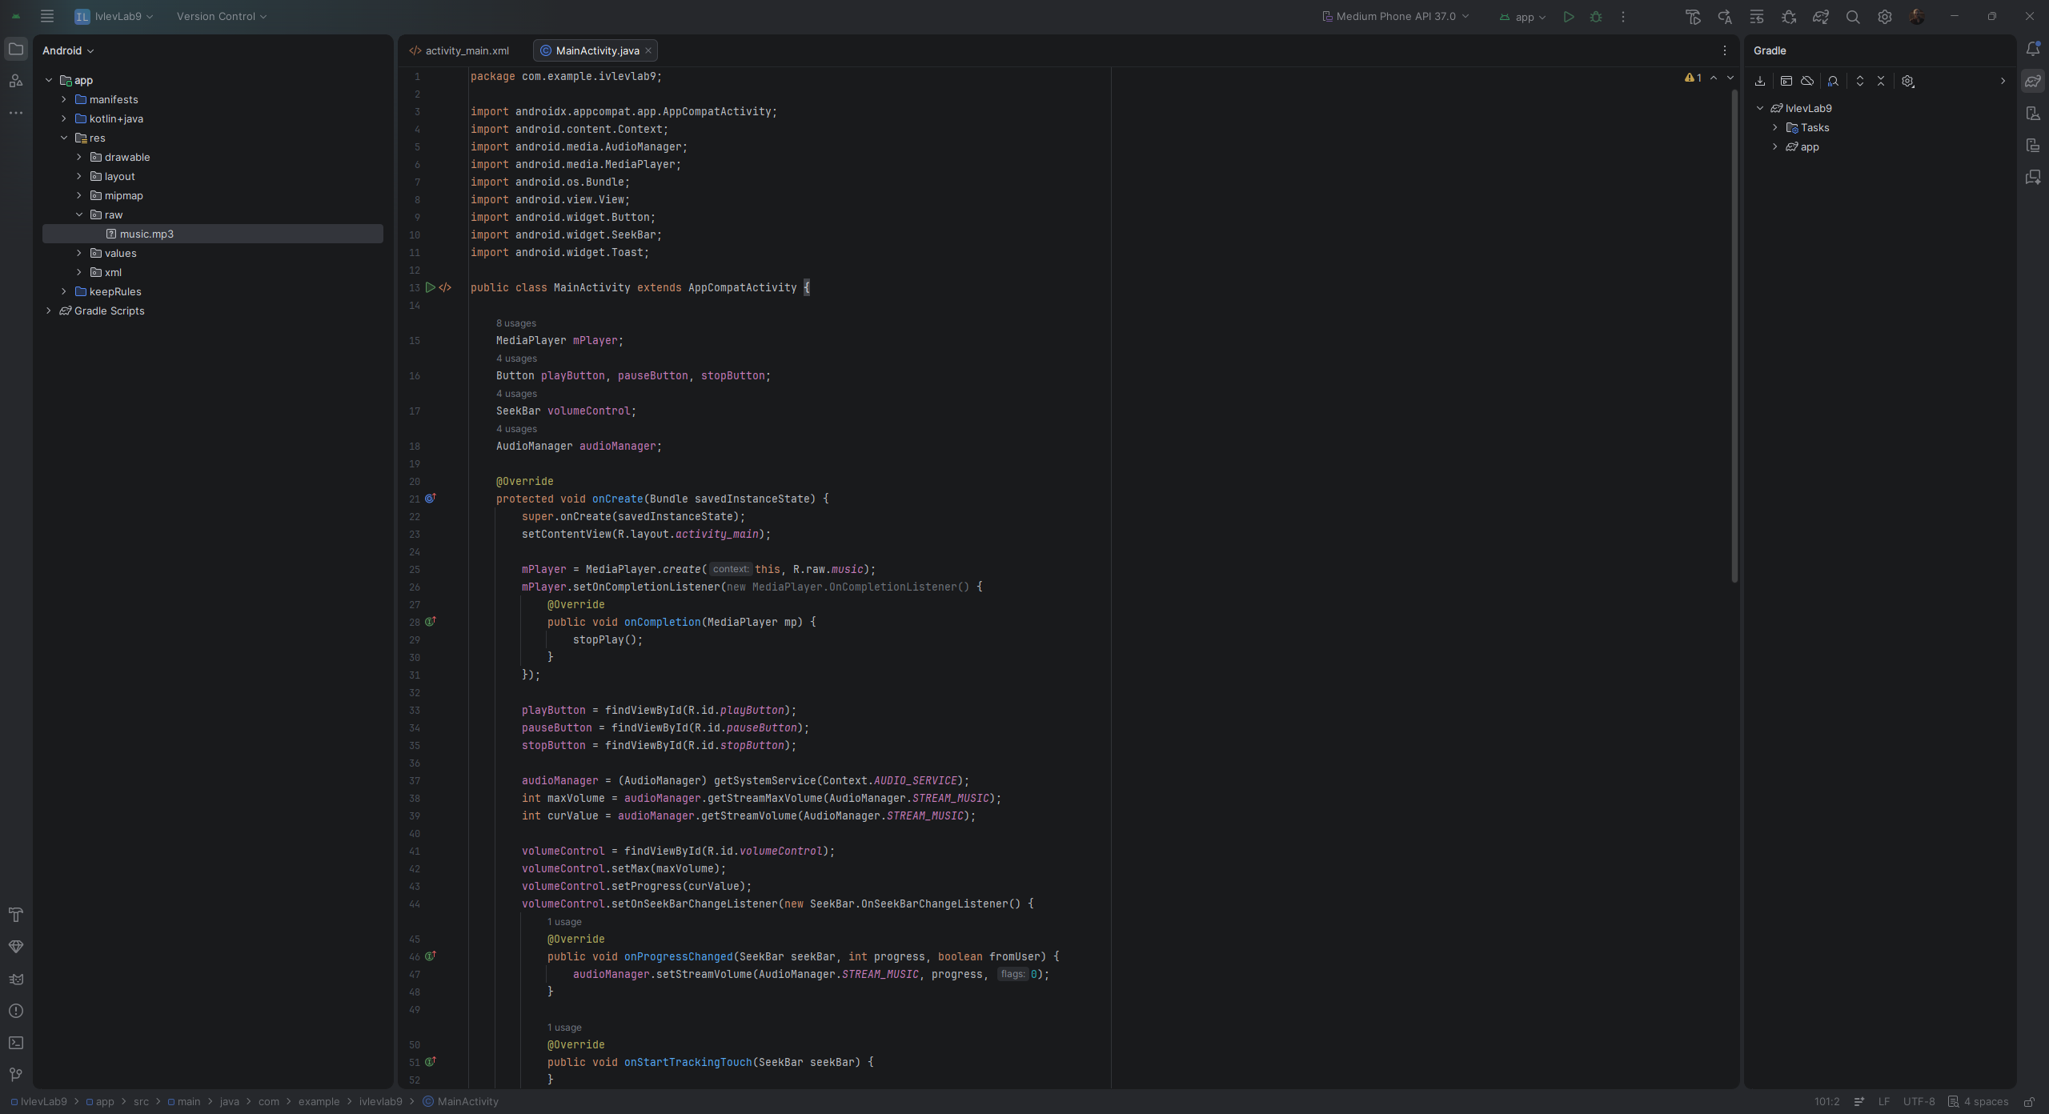
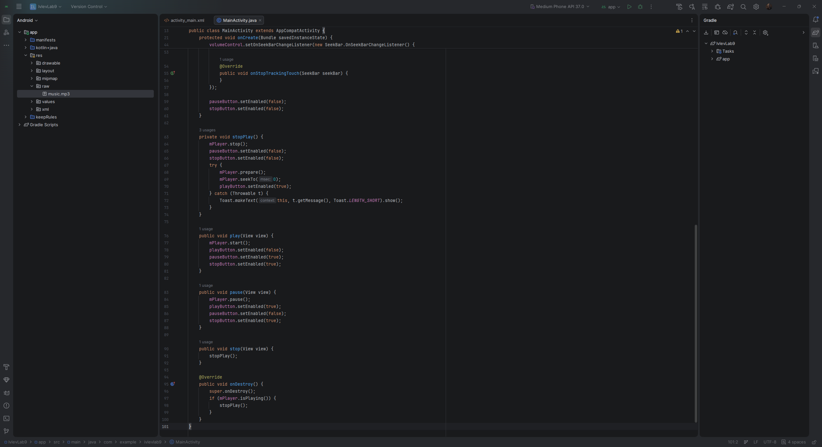
Рис. 9.5.1 – 9.5.2 – Итоговый код класса MainActivity

Приложение было собрано и запущено на виртуальном устройстве Medium Phone API 37.0. При запуске активна только кнопка «Play», остальные кнопки заблокированы. После нажатия «Play» началось воспроизведение аудиофайла, кнопка «Play» стала неактивной, а кнопки «Pause» и «Stop» – доступными.
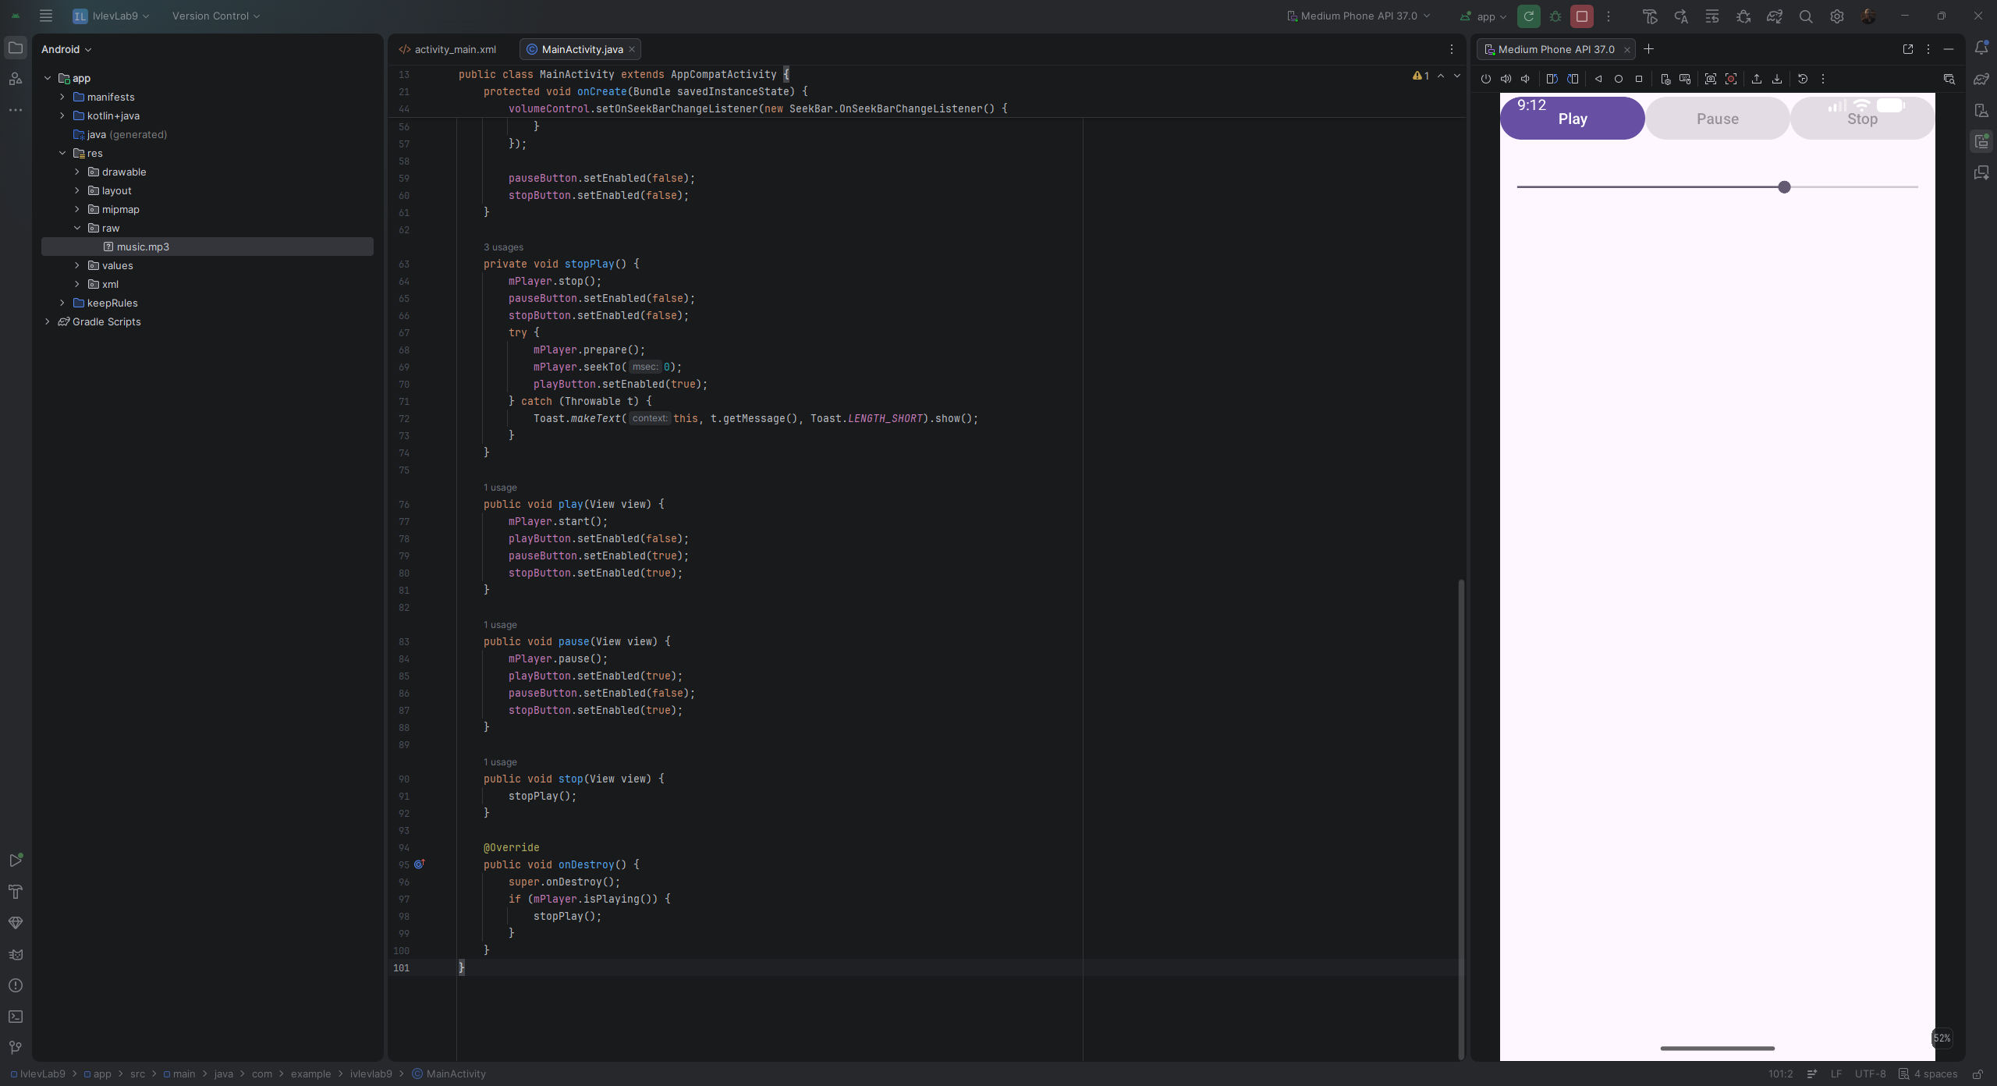
Рис. 9.6 – Интерфейс программы воспроизведения аудио

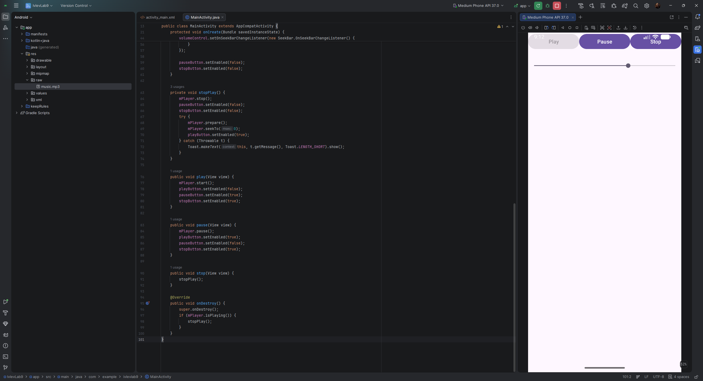
Рис. 9.7 – Состояние кнопок управления во время воспроизведения

Перемещение ползунка SeekBar изменяло громкость воспроизведения. Нажатие кнопки «Pause» приостанавливало воспроизведение с возможностью продолжения, а кнопка «Stop» полностью останавливала его и возвращала плеер в исходное состояние.
По окончании аудиофайла приложение автоматически возвращалось в исходное состояние, что подтверждает корректную работу обработчика завершения воспроизведения.

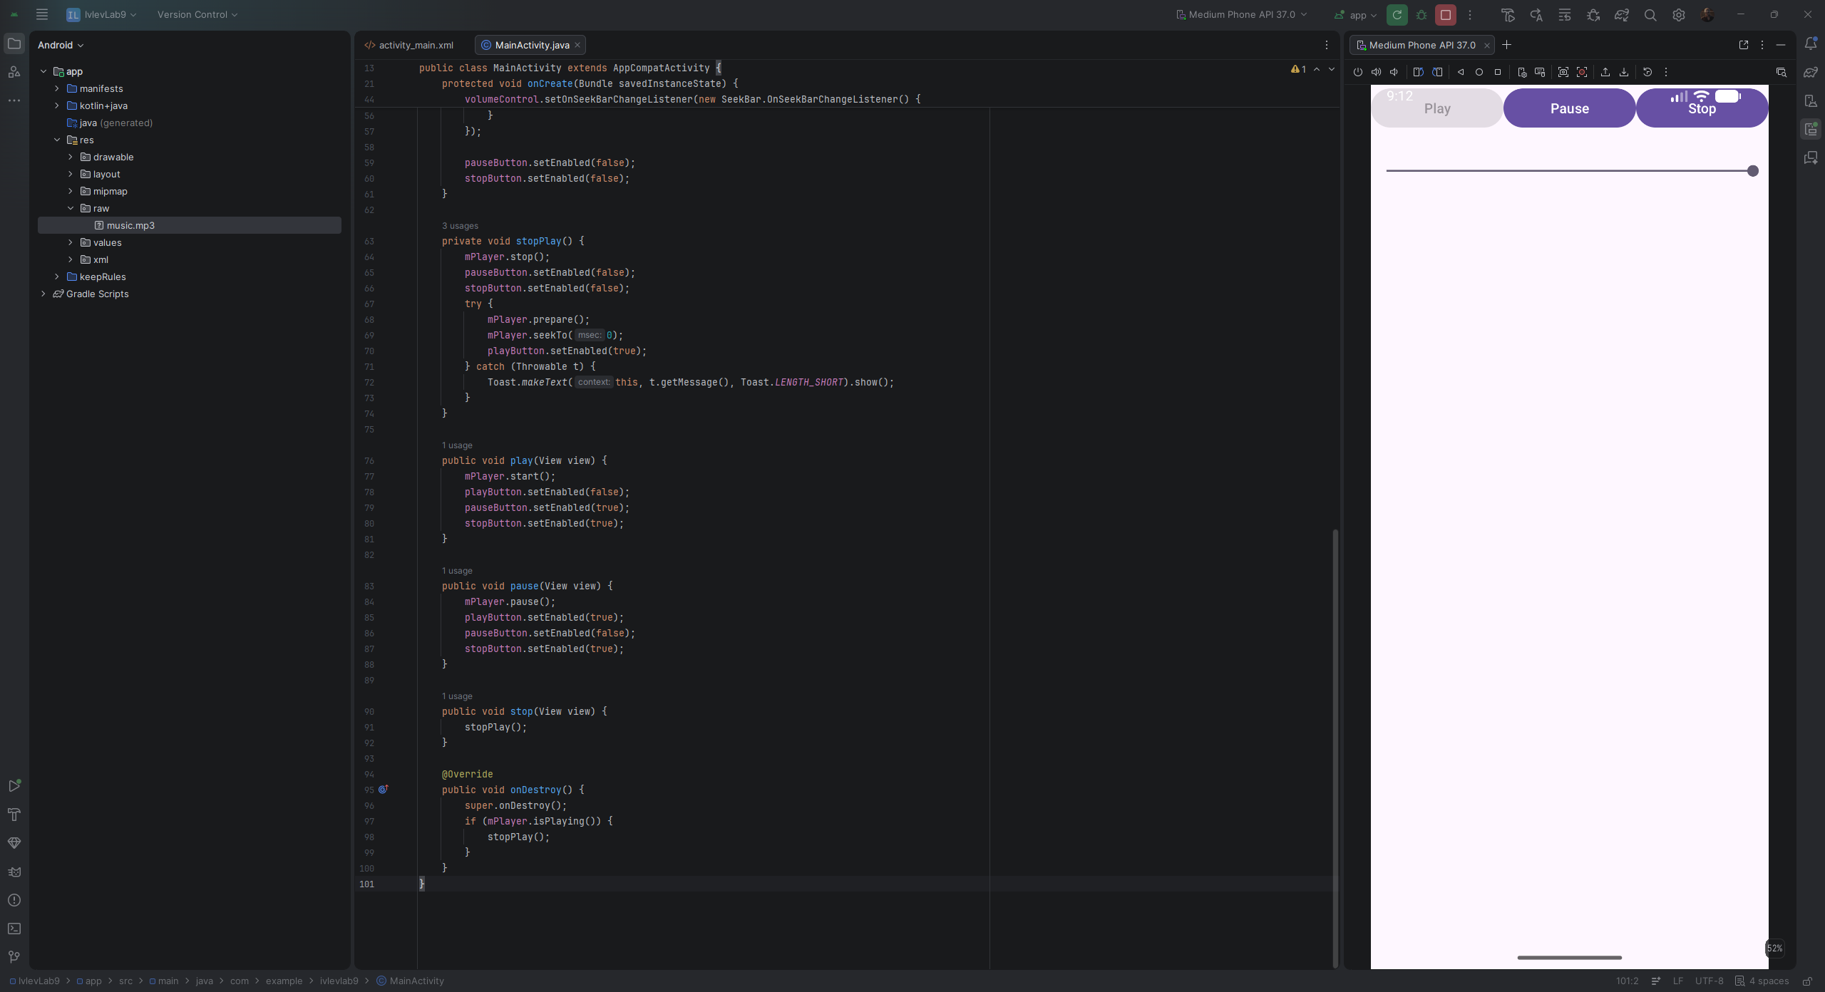
Рис. 9.8 – Регулировка громкости с помощью элемента SeekBar

Листинг разметки (activity_main.xml)
<?xml version="1.0" encoding="utf-8"?>
<androidx.constraintlayout.widget.ConstraintLayout
xmlns:android="http://schemas.android.com/apk/res/android"
xmlns:app="http://schemas.android.com/apk/res-auto"
android:id="@+id/main"
android:layout_width="match_parent"
android:layout_height="match_parent">

<Button
android:id="@+id/playButton"
android:layout_width="0dp"
android:layout_height="wrap_content"
android:onClick="play"
android:text="Play"
app:layout_constraintLeft_toLeftOf="parent"
app:layout_constraintRight_toLeftOf="@+id/pauseButton"
app:layout_constraintTop_toTopOf="parent" />

<Button
android:id="@+id/pauseButton"
android:layout_width="0dp"
android:layout_height="wrap_content"
android:onClick="pause"
android:text="Pause"
app:layout_constraintLeft_toRightOf="@id/playButton"
app:layout_constraintRight_toLeftOf="@+id/stopButton"
app:layout_constraintTop_toTopOf="parent" />

<Button
android:id="@+id/stopButton"
android:layout_width="0dp"
android:layout_height="wrap_content"
android:onClick="stop"
android:text="Stop"
app:layout_constraintLeft_toRightOf="@id/pauseButton"
app:layout_constraintRight_toRightOf="parent"
app:layout_constraintTop_toTopOf="parent" />

<SeekBar
android:id="@+id/volumeControl"
android:layout_width="0dp"
android:layout_height="wrap_content"
android:layout_marginTop="32dp"
app:layout_constraintLeft_toLeftOf="parent"
app:layout_constraintRight_toRightOf="parent"
app:layout_constraintTop_toBottomOf="@id/playButton" />

</androidx.constraintlayout.widget.ConstraintLayout>
Листинг программы (MainActivity.java)
package com.example.ivlevlab9;

import androidx.appcompat.app.AppCompatActivity;
import android.content.Context;
import android.media.AudioManager;
import android.media.MediaPlayer;
import android.os.Bundle;
import android.view.View;
import android.widget.Button;
import android.widget.SeekBar;
import android.widget.Toast;

public class MainActivity extends AppCompatActivity {

MediaPlayer mPlayer;
Button playButton, pauseButton, stopButton;
SeekBar volumeControl;
AudioManager audioManager;

@Override
protected void onCreate(Bundle savedInstanceState) {
super.onCreate(savedInstanceState);
setContentView(R.layout.activity_main);

mPlayer = MediaPlayer.create(this, R.raw.music);
mPlayer.setOnCompletionListener(
new MediaPlayer.OnCompletionListener() {
@Override
public void onCompletion(MediaPlayer mp) {
stopPlay();
}
});

playButton = findViewById(R.id.playButton);
pauseButton = findViewById(R.id.pauseButton);
stopButton = findViewById(R.id.stopButton);

audioManager = (AudioManager)
getSystemService(Context.AUDIO_SERVICE);
int maxVolume = audioManager.getStreamMaxVolume(
AudioManager.STREAM_MUSIC);
int curValue = audioManager.getStreamVolume(
AudioManager.STREAM_MUSIC);

volumeControl = findViewById(R.id.volumeControl);
volumeControl.setMax(maxVolume);
volumeControl.setProgress(curValue);
volumeControl.setOnSeekBarChangeListener(
new SeekBar.OnSeekBarChangeListener() {
@Override
public void onProgressChanged(SeekBar seekBar,
int progress,
boolean fromUser) {
audioManager.setStreamVolume(
AudioManager.STREAM_MUSIC, progress, 0);
}

@Override
public void onStartTrackingTouch(SeekBar seekBar) {
}

@Override
public void onStopTrackingTouch(SeekBar seekBar) {
}
});

pauseButton.setEnabled(false);
stopButton.setEnabled(false);
}

private void stopPlay() {
mPlayer.stop();
pauseButton.setEnabled(false);
stopButton.setEnabled(false);
try {
mPlayer.prepare();
mPlayer.seekTo(0);
playButton.setEnabled(true);
} catch (Throwable t) {
Toast.makeText(this, t.getMessage(),
Toast.LENGTH_SHORT).show();
}
}

public void play(View view) {
mPlayer.start();
playButton.setEnabled(false);
pauseButton.setEnabled(true);
stopButton.setEnabled(true);
}

public void pause(View view) {
mPlayer.pause();
playButton.setEnabled(true);
pauseButton.setEnabled(false);
stopButton.setEnabled(true);
}

public void stop(View view) {
stopPlay();
}

@Override
public void onDestroy() {
super.onDestroy();
if (mPlayer.isPlaying()) {
stopPlay();
}
}
}
Вывод: в ходе практической работы было создано приложение-аудиоплеер с возможностью управления воспроизведением. Изучен класс MediaPlayer, способы выбора ресурса для воспроизведения, назначение методов prepare(), start(), pause() и stop(). Освоено создание директории res/raw для хранения медиафайлов и обращение к ним через идентификатор R.raw. Дополнительно реализована регулировка громкости с помощью элемента SeekBar и системного сервиса AudioManager, а также применён атрибут android:onClick для связи кнопок с методами активности. Работоспособность приложения проверена на виртуальном устройстве.

Выполнил | Ивлев Яков Вячеславович
Проверил | Елкин Николай Сергеевич

